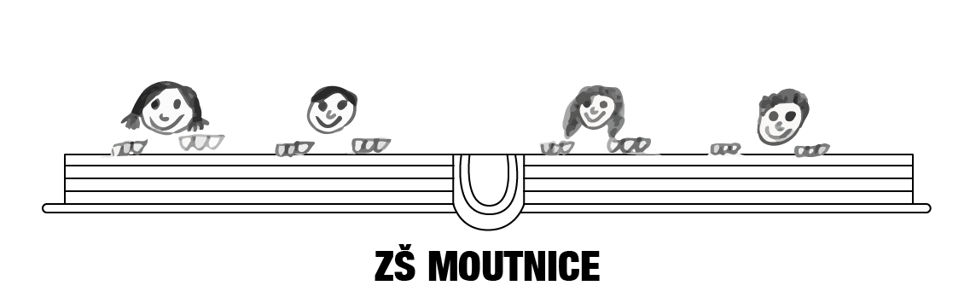
Obecné informace k zahájení provozu základní školy Moutnice a povinném screeningovém testování

- Základní škola zahájí provoz 1. 9. 2021 v 8.00 společným setkáním na školním hřišti. První den si děti donesou aktovku na připravené učebnice a sešity. Výuka bude ukončena v 9.00, všichni odcházejí domů, není zajištěna školní družina ani stravování.
- Při přesunu do tříd musí žáci používat roušku, rodiče respirátor. Po příchodu do tříd provedou žáci pod dohledem a za pomoci učitelek screeningové AG testování testovací sadou Genrui Biotech test. Rodiče mohou žákům 1. – 3. ročníku s testováním pomoci, mohou jim také zakoupit jiné certifikované testovací sady.
- Dalšími testovacími dny budou 6. a 9. září. Bližší informace o testování a testovacích sadách zašle ředitelka školy rodičům prostřednictví IS Edookit a zveřejní je na webových stránkách www.skolamoutnice.cz
- Testování nepodstupují žáci, kteří splní podmínky pro bezinfekčnost – prodělání nemoci(180 dní od 1.pozitivního testu) nebo plně dokončené očkování. O těchto informacích i o prodělaném testování vede škola evidenci a může vydat potvrzení o prodělaném samotestování.
- Další postup v případě pozitivního testu ve třídě bude zveřejněn na informačním letáku. Rodiče prosíme o co nejrychlejší aktualizaci kontaktních údajů a návratku dotazníku k odchodům žáků ze školy.
- Provoz základní školy ve dnech 2. a 3. září – výuka bude probíhat v dopoledních hodinách, v odpoledních hodinách mohou přihlášené děti jít do školní družiny. Provoz ŠD:
Ranní družina od 6.30 do 7.40
Odpolední družina po obědě do 16.30
Obědy se budou žákům vydávat takto: 3.+ 4. + 5. třída v 11. 40 hodin; 1. + 2. třída ve 12.05. Odvádění mladších žáků po obědě tedy nejdříve ve 12.30.
- Pomůcky pro všechny žáky: učebnice a sešity dostanou všichni žáci od školy. Je dobré předem zajistit obaly na sešity (A4 a A3), nejméně 2 tužky střední tvrdosti; vhodné pero – nekupujte gumovací; pravítko rovné 30 cm a pravítko s ryskou; gumu; od 3.ročníku kružítko, nůžky s kulatou špičkou. Žáci si odnášeli pomůcky do výtvarné výchovy – zkontrolovat, jestli mají vodové barvy, štětce, kelímek na vodu, pastelky, voskovky a progressa a funkční kufřík na výtvarné potřeby. Do tělocviku tričko, vhodné tepláky – i krátké elasťáky; mikina a obuv do tělocvičny i na hřiště – tyto boty pak používají i ve školní družině. Přesnější seznamy vám předají třídní učitelky při zahájení.
- Na zvláštním letáčku dostanete tabulku s nabídkou kroužků a nepovinných aktivit. Do IS Edookit byl vložen rozvrh na školní rok; můžete se s ním seznámit.

V Moutnicích 27. 8. 2021

Mgr. Milena Emmerová, ředitelka

